常州市新北区薛家实验小学
2023~2024学年度第二学期
校本课程资料

课程名称：数学思维训练

执教老师： 施 琦

上课地点： 五13

目 录

- 课程纲要

- 点名表

- 课程讲义

- 考评方案及评价结果

5、反思总结

《数学思维训练》课程纲要
课程  名称 | 数学思维训练 | 设计者 | 龚红雅
适用  年级 | 五年级 | 总课时 | 17 | 课程  类型 | 选修
课程  简介  （200字内） | 针对五年级孩子数学思维需求，开发孩子的数学思维潜能，提升孩子的学习能力、解决问题能力和创造力;帮助学生学会思考、主动探讨、自主学习。通过思维训练的数学活动和策略游戏, 对思维的广度、深度和创造性方面进行综合训练。为塑造学生的未来打下良好的基础。
背景  分析  （500字内） | 1.教育是培养人才的基础，教育改革已成为世界教育的潮流和必然。让学生学会学习，培养学生终身学习的能力，是新课程改革的重要内容。课堂思维训练就是学生学习能力培养的重要方面。新课程改革其核心理念：“以学生发展为本”、“师生在教育中共同成长”；在课堂教学中，强调“三维整合”的“学科素养”教学目标。新课程对传统意义上“以知识技能掌握为中心”的教学设计提出了挑战，呼唤课堂思维训练设计的创新。小学数学课堂思维训练设计的应用理论和操作有待探索。  2. 学生的个体差异是一个客观存在，因此培优补差是教学工作必不可少的一环。老师们根据每个学生的个性特点深入实际，因材施教，确定好培优补差的目标，注重学生智能训练及良好习惯的培养，努力激发学生的学习兴趣，时刻注意每一个学生的发展。尤其是注重水平稍差学生的成长，抓好他们的转化工作，争取不让每个学生掉队。
课程  目标 | 1.通过这项课程能巩固和扩大学生所学的知识，拓宽解题思路，提高解题能力；  2. 通过这项课程促进学生思维能力的发展，培养良好的思维品质，提高学生学习的兴趣。
学习主题/活动安排（请列出教学进度，包括日期、周次、内容、实施要求） | 主要是对这一册的教学内容进行巩固，按照教学进度逐一进行教学。有：  第1周：认识方程  第2-4周：列方程解决实际问题  第5周：因数与倍数  第6-7周：和与积的奇偶性  第8-12周：分数的意义和性质  第13周：分数加法和减法  第14-15周：圆  第16周：解决问题的策略  第17周：考核评价  实施要求：根据第九册教材的安排同步的进行相应的练习，可以是书上的练习，也可以是课外的练习。
评价活动/成绩评定 | 1.课堂表现。  - 2.练习成绩
主要参考文献
备 注

数学思维训练 课程 点 名 表
姓 名 | 班级 | 1 | 2 | 3 | 4 | 5 | 6 | 7 | 8 | 9 | 10 | 11 | 12 | 13 | 14 | 15 | 16 | 17
曹皓文 | 五（8）班
司羽轩 | 五（8）班
周心诺 | 五（8）班
黄义明 | 五（8）班
张欣悦 | 五（9）班
许好 | 五（9）班
张子轩 | 五（9）班
周星阳 | 五（9）班
杜梦洁 | 五（10）班
耿梓涵 | 五（10）班
李皓轩 | 五（10）班
朱培鑫 | 五（10）班
陈高闯 | 五（11）班
杜逸轩 | 五（11）班
杨静姝 | 五（11）班
陈佳慧 | 五（11）班
陆紫涵 | 五（12）班
陈龙杰 | 五（12）班
吴小康 | 五（12）班
张舒雅 | 五（12）班
廖飞扬 | 五（12）班
陈雨馨 | 五（12）班
韩欣雨 | 五（13）班
李梦瑶 | 五（13）班
何海闻 | 五（13）班
李淳硕 | 五（14）班
罗鑫 | 五（14）班
王子航 | 五（14）班
程佳浩 | 五（14）班
何雨桐 | 五（14）班
潘佳奕 | 五（14）班
曾令奕 | 五（14）班
潘芯玥 | 五（14）班
李汉闻 | 五（17）班
王宇辰 | 五（17）班
杜欣瑜 | 五（17）班
丁依凡 | 五（17）班
费鑫颐 | 五（18）班
卢倪鑫城 | 五（18）班
臧可可 | 五（18）班
郭陈烨 | 五（18）班

数学思维训练 校本课程讲义
内容 | 认识方程
教学  目标 | - 知道含有未知数的等式叫方程，学生能熟练区别等式和方程的不同，能看图列方程。  2、利用等式的性质，会解方程。
教  学  要  点 | 第一板块：明确常规要求  - 点名；  2、 向学生讲清数学思维训练的重要性；  3、 明确每次活动的要求；  4、 排座位，各班选小组长；  5、 各班选一个字写的好的同学，填写本班参加数学思维训练同学的座位表；  6、 总结。  第二板块：练习  - 知识回顾。  - 练习反馈  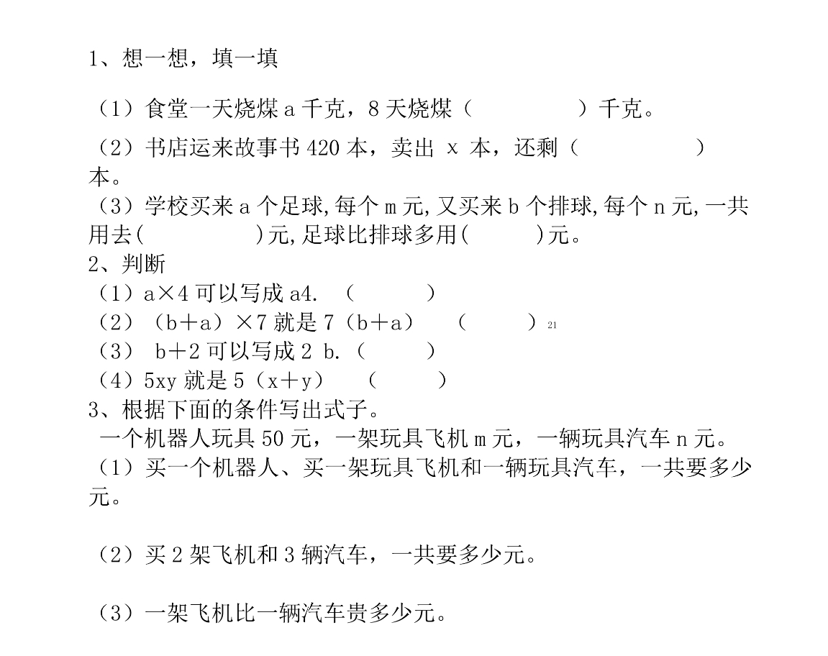  3、交流评价

校本课程讲义
内容 | 列方程解决实际问题（1）
教学  目标 | 学生能在具体的情境中，根据题中数量间的相等关系，能正确列方程解决简单的实际问题，掌握列方程解决实际问题的思考方法。
教  学  要  点 | - 回顾列方程解决实际问题步骤  - 练习反馈  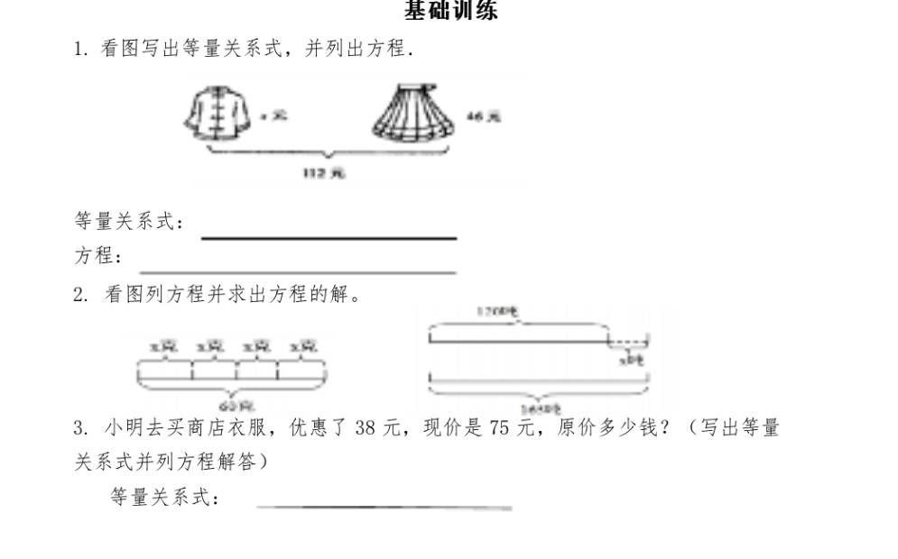  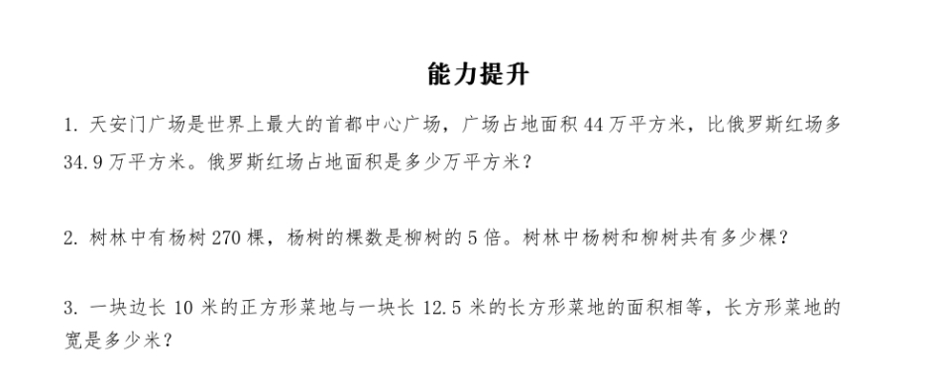  3、交流方法

校本课程讲义
内容 | 列方程解决实际问题（2）
教学  目标 | 学生在解决实际问题的过程中，理解并掌握形如ax±b=c的方程的解法，会列上述方程解决两步计算的实际问题
教  学  要  点 | 1、回顾ax±b=c方程的解法  2、列方程解决实际问题  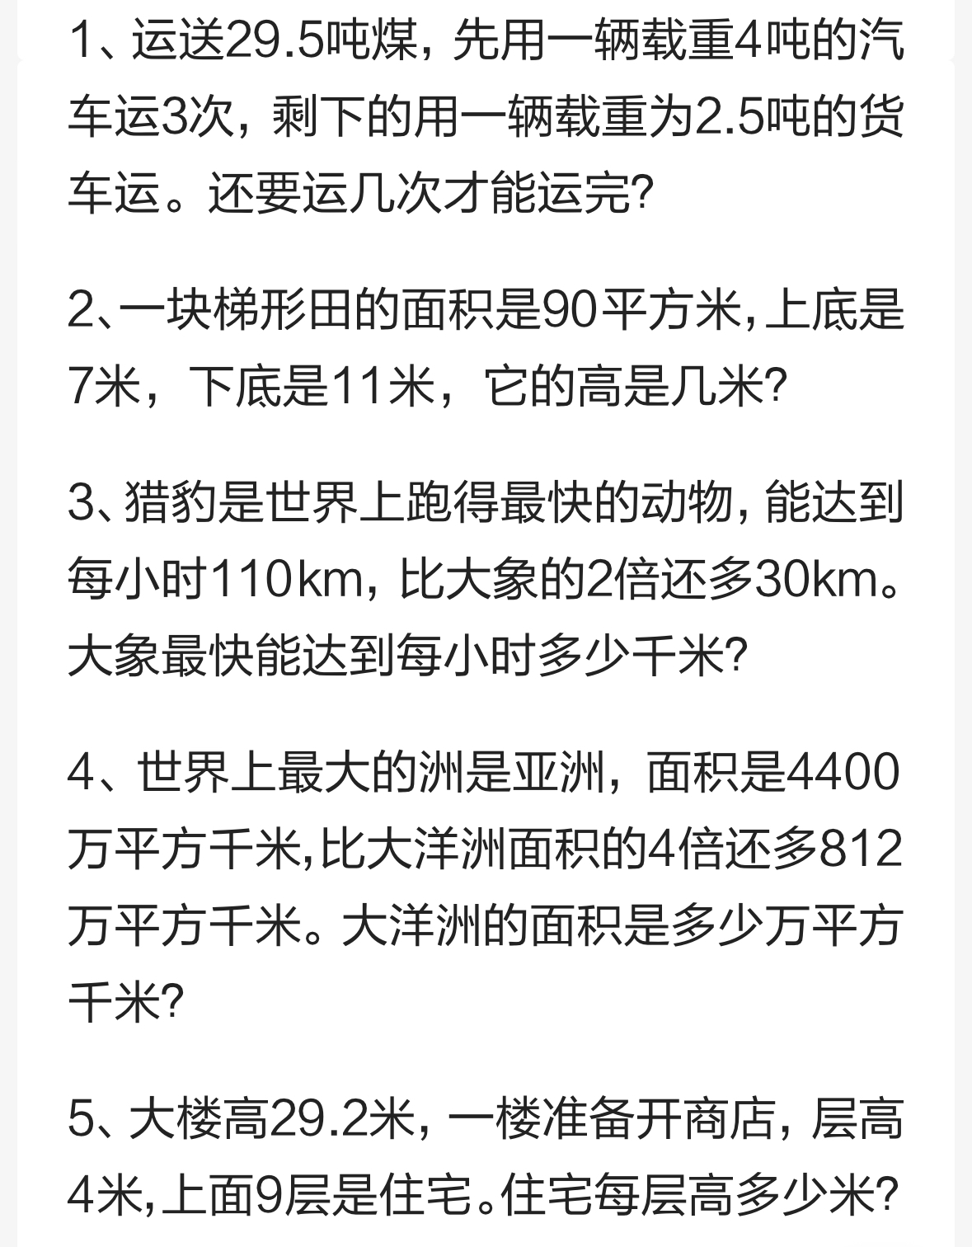  3、交流方法

校本课程讲义
内容 | 列方程解决实际问题（3）
教学  目标 | 学生在解决实际问题的过程中，理解并掌握形如ax±bx=c的方程的解法，会列方程解决两步计算的实际问题。
教  学  要  点 | - 回顾ax±bx=c的方程的解法  - 练习反馈  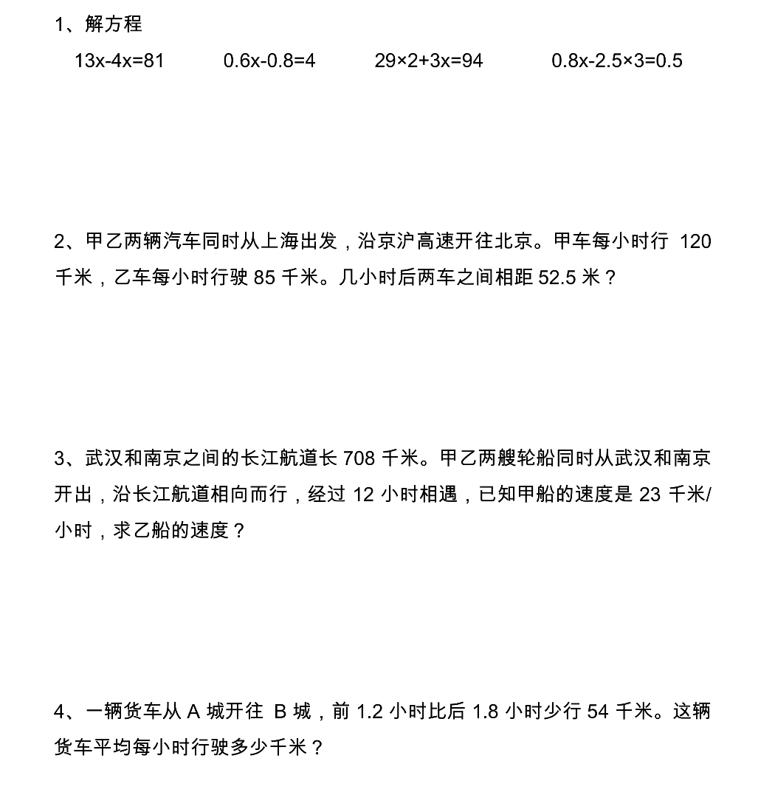  3、交流方法

